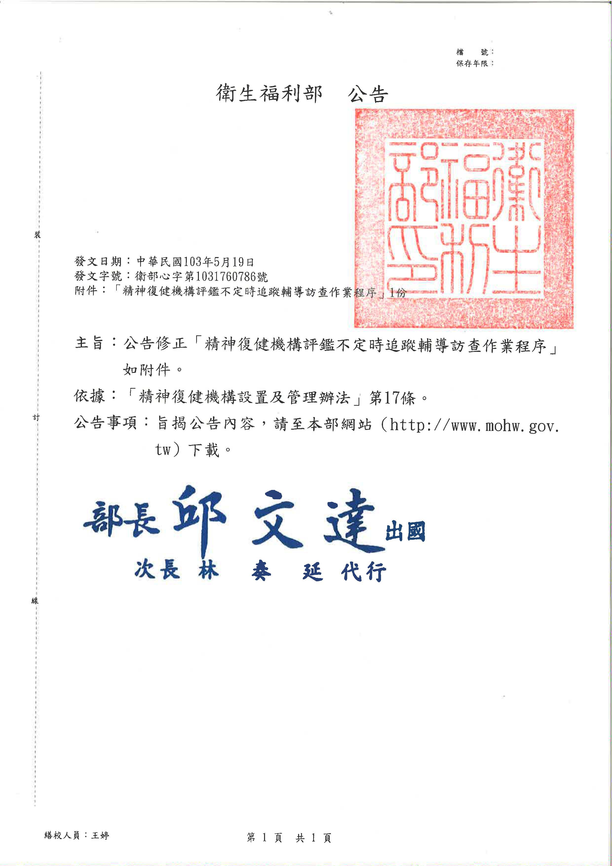

精神復健機構評鑑不定時追蹤輔導訪查作業程序
96年1月11日衛署醫字第0960201014號函公告。
97年6月27日衛署醫字第0970206834號函公告修正。
98年8月17日衛署醫字第0980208184號函公告修正。
99年4月22日衛署醫字第0990006323號函公告修正。
100年8月17日衛署醫字第1000264116號函公告修正。
103年5月19日衛部心字第1031760786號函公告修正。

壹、追蹤輔導訪查目的
一、藉由不定時追蹤輔導訪查，持續監督精神復健機構加強業務管理，確保復健服務品質。
二、輔導機構針對精神復健機構評鑑缺失進行改善，以提升復健服務品質。
貳、辦理機關
衛生福利部主辦，得委託協辦。至受委託之協辦單位由衛生福利部每年於網站公告。
參、辦理年度
得於每年辦理。
肆、追蹤輔導訪查委員
每年得由主辦機關聘請專家及相關業務主管，擔任追蹤輔導訪查作業之訪查委員，進行實地訪查。
伍、追蹤輔導訪查對象
- 精神復健機構於評鑑合格效期內，當年度未再重新申請精神復健機構評鑑及專案複評者。
- 前項評鑑合格之機構，若有下列情形之一者，則列為必要追蹤輔導訪查機構，其餘機構以抽籤方式辦理：
- 評鑑成績未達65分者。
- 「復健業務之提供」及「具有復健服務品質之管理措施」二大評鑑面向，任一面向得分未達該面向配分之60%者。
- 新設立之機構於首次接受精神復健機構評鑑即通過合格者。
- 發生重大違規事件，但未取消精神復健機構評鑑等級者。
- 經評定公告為合格之機構，在有效期間內，有變更機構名稱、收治量增加或總樓地板面積擴增等其中一項情事以上，其他登記事項均未改變，且經查符合「精神復健機構設置及管理辦法」者，因法令規定或政策實施致須變更機構名稱者，可予除外。
- 其他經評鑑評定會議決議者。
陸、追蹤輔導訪查內容
上次評鑑結果意見表所提改善事項、建議事項及綜合意見之改善情形。
柒、追蹤輔導填報資料
- 由協辦單位提供當年度追蹤輔導精神復健機構「基本資料表」及「建議改善事項執行成果一覽表」（即最近一次評鑑之意見表）之書面或電子檔案，請機構填列各項建議之改善情形。
- 機構填復資料格式、方式及日期由協辦單位公告於其網站，機構須於期限內將填復之資料郵寄至協辦單位，以郵戳日期為憑。
捌、追蹤輔導訪查方式
- 實地訪查作業採不定時方式辦理，安排委員前往實地訪查。
- 各機構之實地訪查日程，將另行由協辦單位個別通知。
- 實地訪查程序：
- 實地查證。
- 總評。
- 實地訪查時間：以2-2.5小時為原則。
- 實地訪查當日，將針對機構是否有重大違規事項進行查核，如有發現前開情事者，將提至評定會議討論。
- 實地訪查評量方式：評量受訪機構上次評鑑建議改善事項之執行狀況，成績以A、B、C、D、E共五級方式評核，評核原則如下：
A或B | 改善情況良好且超過期望者，視實際改善情形評分。
C | 在其能力範圍內已作改善者。
D | 稍作改善者。
E | 未改善或無意願改善者。
玖、追蹤輔導實地訪查日期
每年8月至12月。
拾、追蹤輔導訪查結果
- 訪查結果意見表由協辦單位以書面通知受訪機構，並作為下次評鑑或追蹤輔導之參考。
- 經實地查證發現有不符「精神復健機構設置標準」及「精神復健機構設置及管理辦法」規定之情事者，將由主辦機關通知機構所在地衛生局依相關規定處理，且錄案追蹤衛生局依法處理之結果，並將機構改善情況提供下一次精神復健機構評鑑或追蹤輔導訪查之參考。
- 經實地查證發現不符原評鑑基準之事實者，主辦機關得通知限期改善，其不改善或情節重大者，除依相關法令辦理外，得由主辦機關逕予公告變更、取消機構之評鑑合格效期或類別。
- 機構之訪查結果，如上次評鑑建議改善事項改善情形經評量為「未達C（不含C）」之項數，佔全部建議改善事項項數之比例超過30%者，即評定為「須加強改善之機構」。
- 訪查結果經評定為「須加強改善之機構」者，應於接獲評定結果通知後半年內回復書面改善報告（以下簡稱書面報告）至當地衛生局，當地衛生局需於收到機構書面報告1個月內查核其改善情形，並將結果回饋予主辦機關且副知協辦單位、當地社會局(處)及須加強改善之受查核機構。如須加強改善機構之書面報告未於期限內回復者，當地衛生局應通知主辦機關並副知協辦單位，並加強對該機構追蹤輔導。
（一）須加強改善機構之書面報告於期限內回復，且改善項目達70%以上者即不再追蹤，並列為下次機構評鑑評分之參考。
（二）須加強改善機構之書面報告於期限內回復，惟改善項目未達70%者，將請當地衛生局持續追蹤半年，並加強督導考核至下次機構評鑑。
（三）須加強改善機構之書面報告未於期限內回復者，視為不改善，依下列原則處理：
1、除依據「精神復健機構設置標準」及「精神復健機構設置及管理辦法」或相關法規辦理以外，主辦機關得逕予公告變更、取消機構之評鑑合格效期或類別。
2、由主辦機關行文通知機構，於文到後1個月內，提送改善情形書面報告，副知中央健康保險局及地方衛生局加強督導，並列為次ㄧ年度優先追蹤輔導訪查之對象。

